**РЕЗЮМЕ ПРЕПОДАВАТЕЛЯ**

**АНГЛИЙСКОГО ЯЗЫКА**

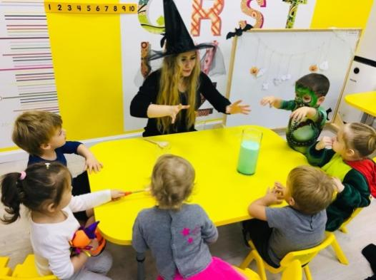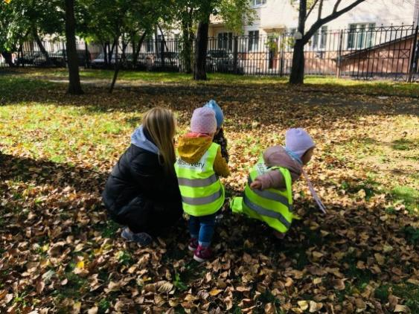



**Гончарук Ирина Александровна**Дата рождения: 05.10.1994г.  
Адрес проживания: г. Москва, Рязанский пр-т 32, кв 8

Телефон: моб. 8 999 667 59 23  
e-mail: i.goncharuk.94@mail.ru

**Вакансия: педагог английского языка**

**Опыт работы:**

Работаю в частном англоязычном детском саду Discovery . Период работы с ноября 2019 –по настоящее время.

**Функциональные обязанности:**

* обучение дошкольников на англ. языке;
* проведение мероприятий, обучающих кружков ;
* проведение занятий, таких как:circle time (основное занятие), table time (выполнение задании в рабочей тетради) поделки, рисование, научные эксперименты и кулинария;
* организация и проведение учебных экскурсий.

**Образование:**

* 2015-2020 гг. ТГУ им. Державина *«*Педагогический институт общей педагогики и психологии*», бакалавр- специальность психолог-педагог.*
* 2020 г. – 2023 г. ТГУ им. Державина «Педагогический институт общей педагогики и психологии» магистрант –специальность «педагогическая инноватика»

**Профессиональные навыки:**

- знание основ детской психологии и педагогической теории.  
- знакома с современными требованиями ФГОС;  
- Уверенный пользователь ПК;  
- Навыки репетиторства;  
- Опыт классного руководства;  
- Преданность делу;  
- Умение творчески мыслить;

- умение заинтересовать детей

-знание программы jolly phonics.  
**Личные качества:**  
Ответственность, пунктуальность, высокая организованность, стрессоустойчивость, коммуникабельность, наблюдательность, терпение, умение налаживать взаимоотношения с детьми, гуманизм, любовь к детям, обязательность, сдержанность, оптимизм, трудолюбие, справедливость.  
**Дополнительные сведения:**

Семейное положение: не замужем.  
Дети: нет

Рекомендации будут предоставлены по требованию.